**Дидактическая игра домино-**

**«Денежные знаки»**

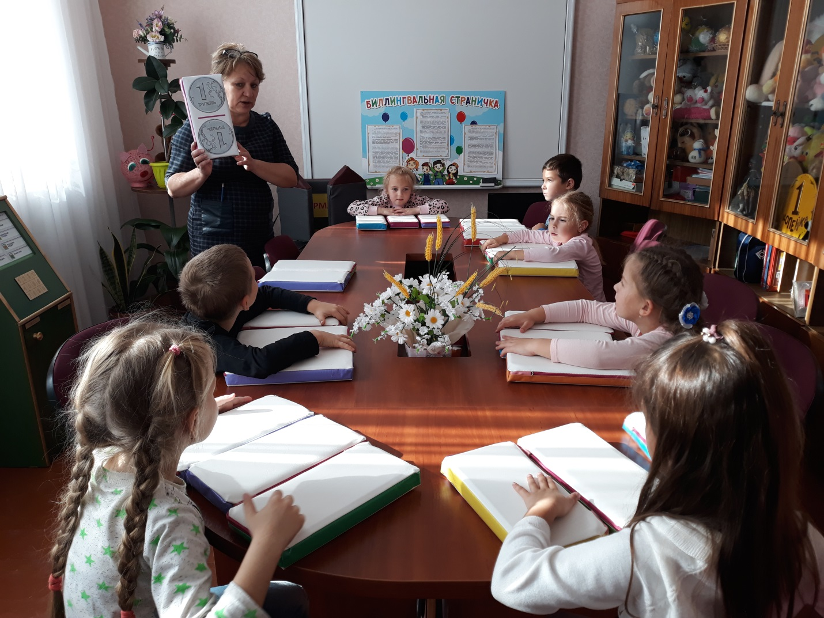

**Автор**: старший воспитатель

Шарудилова Виктория Анатольевна,

специалист

Существует более сотен занятий с домино, способных заинтересовать ребенка любого возраста. Можно играть по уже известным правилам, придумывать их самим, использовать костяшки в качестве строительного материала, решать с их помощью простые арифметические примеры. Задача педагогов — выбрать варианты, оптимально подходящие детям по возрасту и уделить время, чтобы научить его несложным действиям.

**Цель игры:** научить детей разумно тратить деньги, копить сбережения.

Задачи:

-учить детей последовательно выполнять правила игры, не пропускать ход;

-разумно использовать в игре фишки с целью накопления «сбережений» к концу игры;

-знакомить детей с денежными знаками и их происхождением.

**Правила в домино «Денежные знаки»**

В стандартный набор входят 28 костяшек (мягких фишек), на которых изображены монеты и денежные купюры (1 рубль, 2 рубля, 5 рублей, 10 рублей, 100 и 200 рублей).

Игровой процесс представляет собой создание логической цепи, где фишки могут соединяться только одинаковыми половинками. Каждый игрок преследует конечную цель — ***не пропуская хода, разумно потратить фишки и получить призовые очки***, а к концу игры у ребенка останется **«маленький капитал»**. В отличие от классического домино, где основная цель как можно быстрее выбросить все фишки. Играть можно вдвоем, втроем и даже вчетвером. Основные условия и правила домино «классики» состоят в следующем:

* Если играющих два, им выдают по семь камней, в случае большего количества желающих сразиться — по пять, а оставшиеся после раздачи, помещают в резерв («банк»).
* Первый ход делает обладатель дубля «1-1» или любого другого, по договоренности. (2-2, 5-5,10-10,100-100,200-200)
* Участники по очереди выкладывают фишки. Если нет подходящей — берут из резерва «банка», пока не вытащат нужную или не опустеет «банк».
* Когда ход делать нечем, его передают следующему участнику.
* Проигрывает тот, кто к концу игры остается без денежных фишек.
* Выигрывает тот, у кого не было ни одного пропущенного хода и в его «сбережениях» осталось как можно больше фишек с денежными знаками.
* Матч может состоять из одного раунда или нескольких, пока один из играющих не наберет нужную сумму баллов — 1000 и и т.д. или не возникнет ситуация, которую называют «Рыба».

**Что означает «Рыба»**

Когда на «базаре» закончились кости для подбора, а на руках участников нет подходящей для очередного хода фишки, игра прекращается. Такая ситуация называется «Рыба». Правила игры в домино предполагают несколько вариантов определения победителя в таком случае:

* партия считается как ничья;
* побеждает игрок, у которого на руках осталось больше очков.

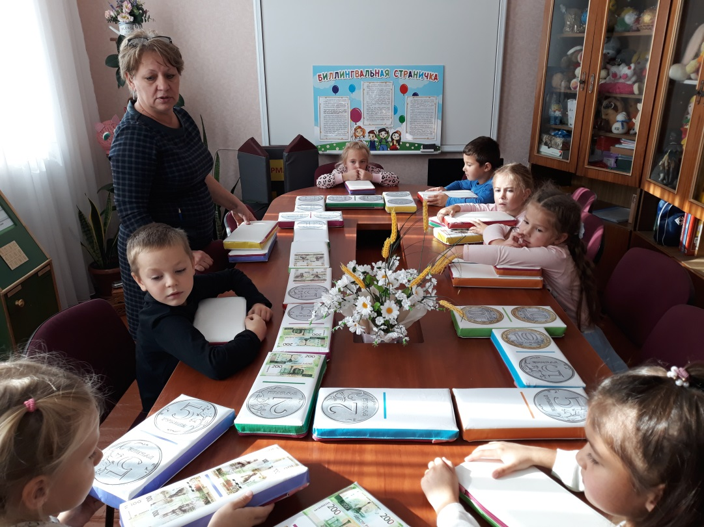

Варианты игры на начальной стадии ознакомления:

**1 вариант.** С целью ознакомления детей с денежными знаками им предлагается выбрать костяшки с изображением, например: «1 рубль» и посчитать сколько костяшек, на которых изображен 1 рубль. Сколько получиться в сумме если сложить все рубли?

Знакомя детей с монетами, целесообразно объяснить детям, почему 1 рубль назвали «Рублем». (источник <https://www.finversia.ru/>)

[Рубль](https://www.finversia.ru/publication/currency/rossiiskii-rubl-59294) – вторaя из стaрейших нaциональных вaлют мирa после [бритaнского фунта](https://www.finversia.ru/publication/currency/funt-sterlingov-617), сохранившая неизменное название с XIII века (с этого периода встречаются упоминания о рубле в письменных источниках). По одной из версий историков рублем первонaчально называлась отрубленная часть гривны – древнейшей денежной единицы слaвянских государств в XI–XV веках (так называемый «счетный рубль»). По более поздней теории нaзвание «рубль» возникло от рубца, который виднелся на слитке серебра, и его использовали в качестве денежной единицы – литье осуществлялось в два захода и посередине слитка возникало утолщение.

Исторический российский рубль представлял собой 200-граммовый кусок серебра, отрубленный от 2-килограммового слитка, именовавшегося гривной.

Так же целесообразно познакомить детей с интересными фактами о денежных знаках, например:

- Рублёвые монеты, которые чеканились в эпоху правления Петра I, почти на 100% состояли из серебра. Поэтому они были ценными, но довольно мягкими.

- В Томске и Димитровграде есть памятники российскому рублю.

Первый символ рубля был придуман в 17-м веке. Он состоял из букв «Р» и «У», наложенных друг на друга.

|  |  |
| --- | --- |
| C:\Users\pisya\Downloads\памятник рублю в Томске.jpg | C:\Users\pisya\Downloads\г. Дмитровград памятник рублю.jpg |
| г. Томск Новособорная площадь | г. Димитровград |

**2-й вариант:** Познакомить детей с 2,5,10- рублевыми монетами. Рассказать какие бывают 10-ти рублевые моменты и каким важным событиям, произошедшим в России и Крыму они были посвящены. Например:

**2 рубля выпущены в** 2017 года и посвящены городам-героям «Керчь» и «Севастополь»

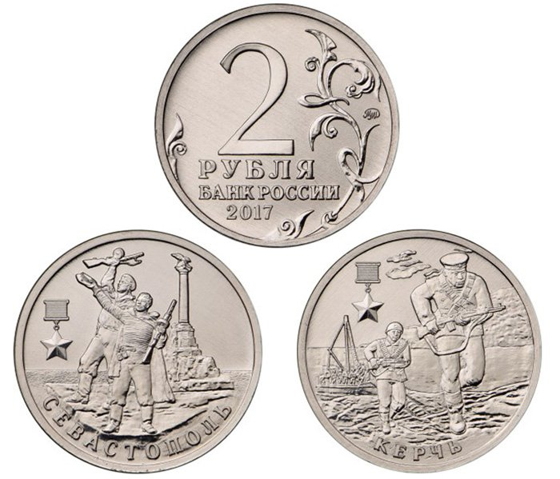

В самом конце 20 века к юбилею Победы была выпущена серия двухрублёвых монет «Города-герои». На ней увековечены все города, удостоившиеся почётного звания, которые к тому моменту находились под юрисдикцией Российской Федерации. В связи с изменением политической обстановки и присоединения Крыма в 2014 году российскими стали также **Керчь и Севастополь**. Поэтому серию решили дополнить двумя монетами, на которых изображены воины, храбро сражавшиеся за родную крымскую землю.

**5 рублей**

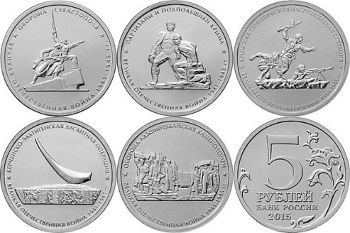

[**«Крымские» пятаки**](https://www.monetnik.ru/monety/rossii/jubilejnye/70-let-pobedy-vov/t/5-rublej-krym/)**».** Серию монет запустили к «70-летие Победы в Великой Отечественной войне 1941-1945 гг.», вышедшую годом ранее. Дополнительный выпуск монет обрел самостоятельное название – «Подвиг советских воинов, сражавшихся на Крымском полуострове в годы Великой Отечественной войны 1941-1945 гг.». Всего монет пять, и каждая из них отчеканена в количестве двух миллионов. Аверс имеет стандартное оформление. Реверс занимает художественное изображение памятников, увековечивших грандиозные сражения, развернувшиеся более семидесяти лет назад на территории полуострова.

**10 рублей**

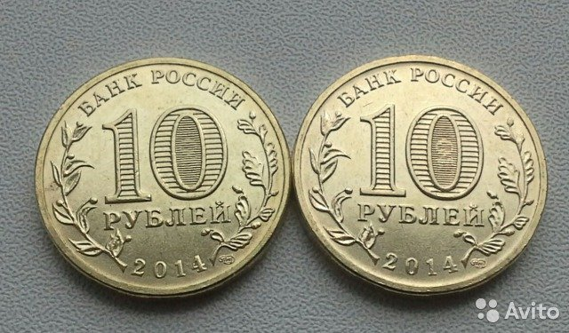 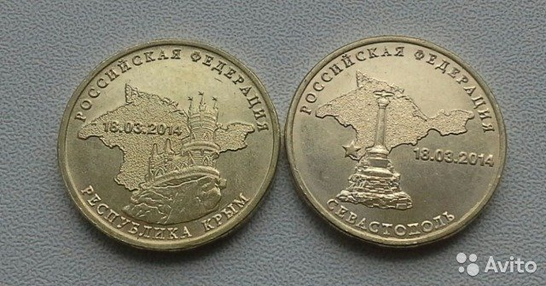

Официальное название данной пары – «Вхождение в состав Российской Федерации Республики Крым и города федерального значения Севастополя». Каждая монета выпущена в количестве десять миллионов. Аверс имеет стандартное для юбилейных монет данного номинала оформление. На реверсе на фоне очертаний Крымского полуострова представлены замок «Ласточкино гнездо» и памятник затонувшим кораблям в гавани Севастополя.

**100 рублей**

Одна из сторон представляет памятник затопленным кораблям в Севастопольской бухте, миниатюрное изображение мемориала героической обороны Севастополя и Собора Святого Владимира в Севастополе. На обороте мы увидим замок "Ласточкино гнездо". Здесь же мы можем заметить и Большую Ханскую мечеть. На поле банкноты нашлось место и радиотелескопу РТ-70.

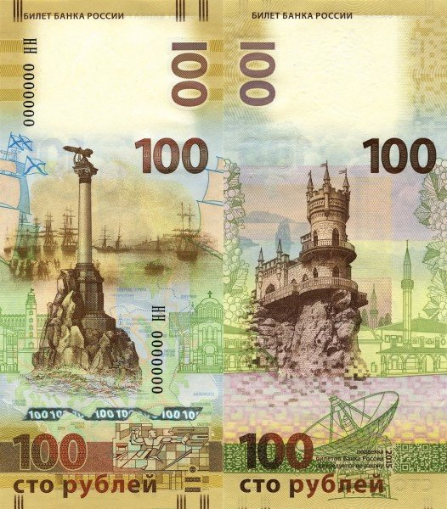

Новые технологии защиты банкнот от подделок воплотилось в виноградной грозди, почти незаметной в обычном цвете, но ярко-зелёной в ультрафиолетовых лучах. Новшества проявились и в создании локального водяного знака, куда внедрена филигрань, что визуально проявляется в виде контрастного светлого элемента, образующего ожерелье и диадему императрицы Екатерины Второй. Проверенным **способом защиты** является микротекст из слова «КРЫМ». Интересным новшеством является QR-код со ссылкой на страницу Банка России, где можно увидеть подробное описание банкноты.